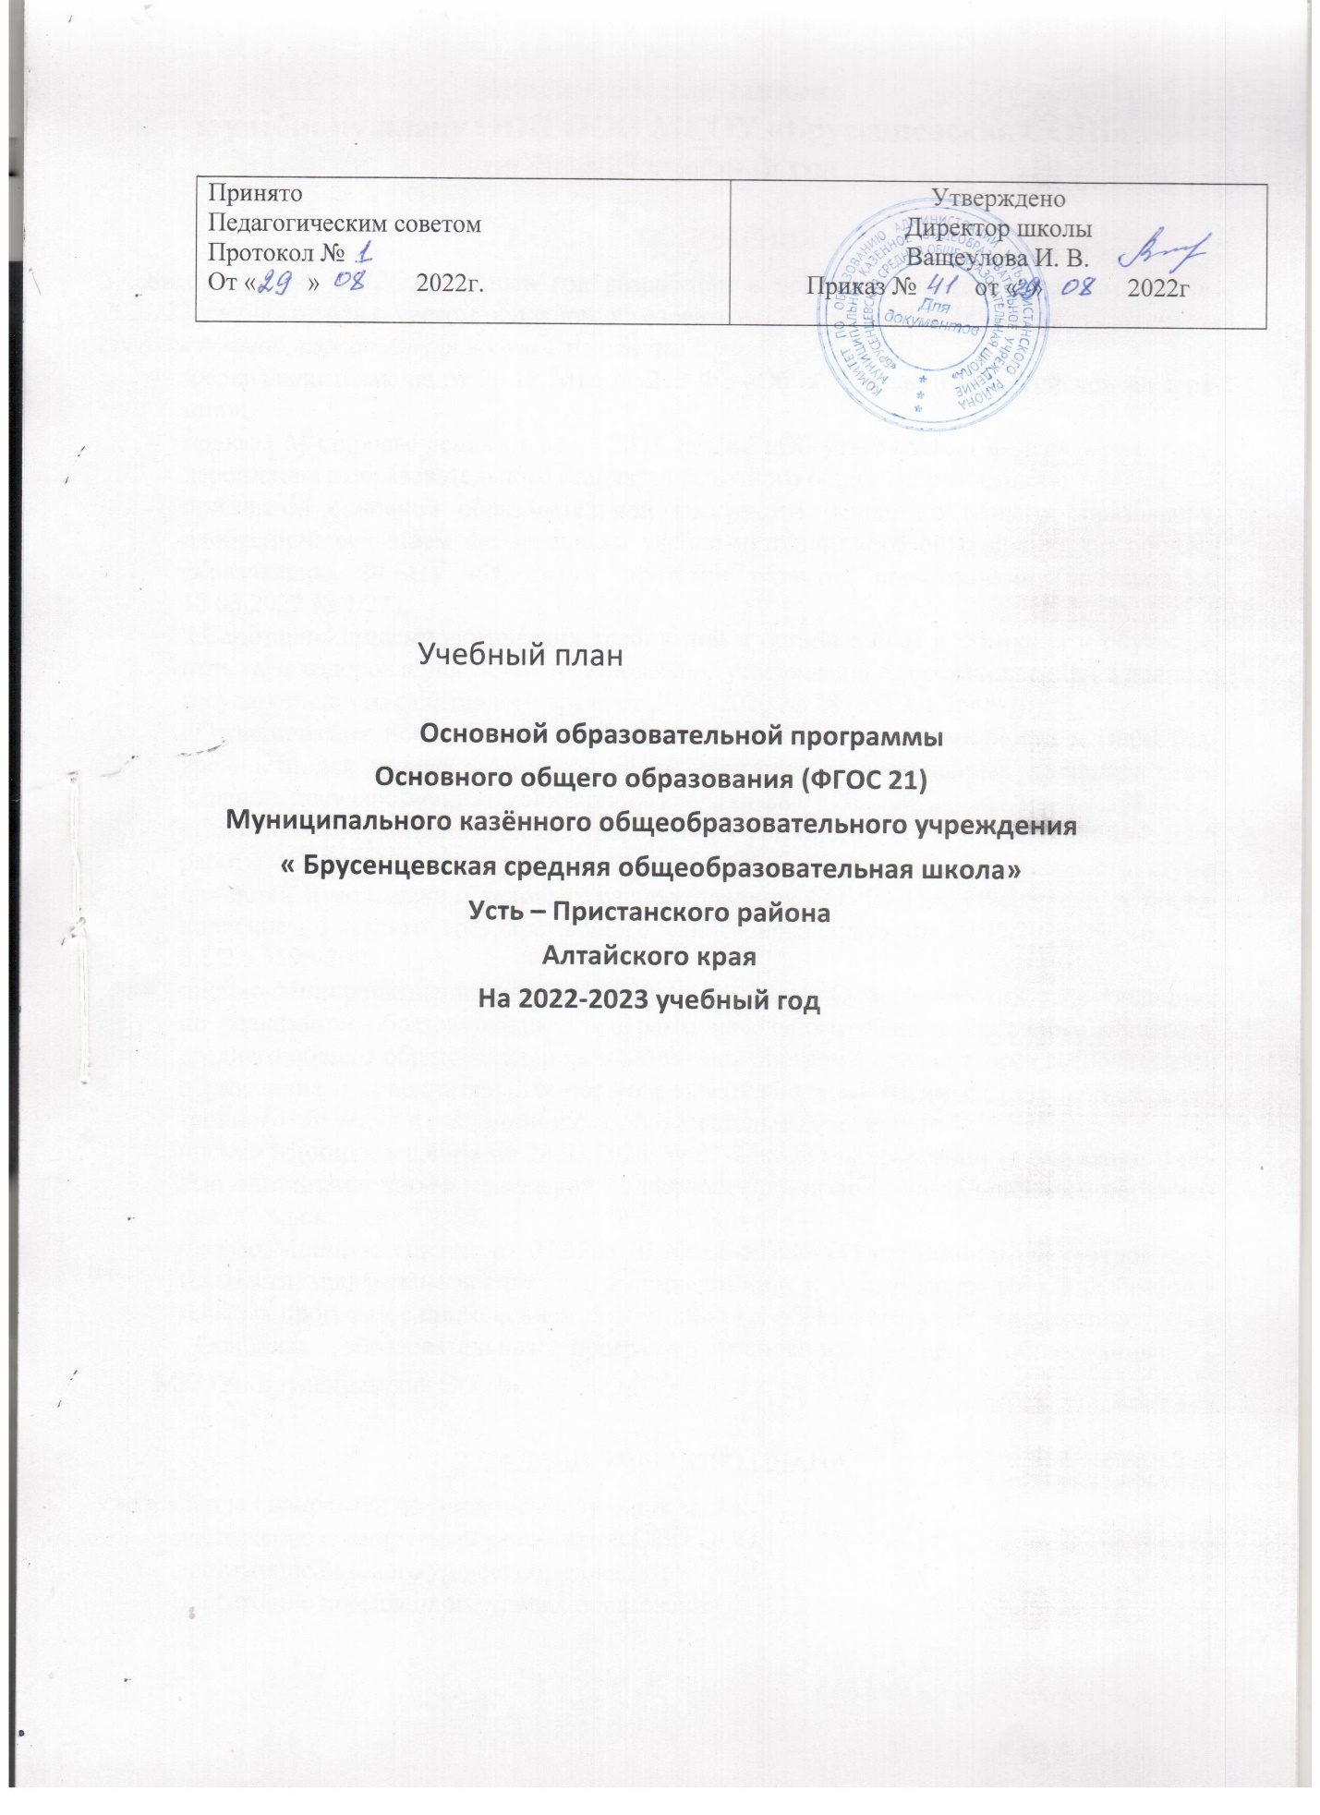

Пояснительная записка

к учебному плану ООП ООО МКОУ «Брусенцевская СОШ»

на 2022/23 учебный год

1. ОБЩИЕ ПОЛОЖЕНИЯ

Учебный план на 2022/23 учебный год разработан в преемственности с учебным планом 2021/22 учебного года с учетом основной образовательной программы МКОУ «Брусенцевская средняя общеобразовательная школа » на основе:

* Федерального закона от 29.12.2012 № 273­ФЗ «Об образовании в Российской Федерации»;
* приказа Минпросвещения от 31.05.2021 № 287 «Об утверждении федерального государственного образовательного стандарта основного общего образования»;
* примерной основной образовательной программы основного общего образования, одобренной решением федерального учебно­методического объединения по общему образованию ФГБНУ «Институт стратегии развития образования» (протокол от 18.03.2022 № 1/22);
* «Санитарно­эпидемиологических требований к организациям воспитания и обучения, отдыха и оздоровления детей и молодежи», утвержденных постановлением Главного государственного санитарного врача от 28.09.2020 № 28 (СП 2.4.3648­20);
* «Гигиенических нормативов и требований к обеспечению безопасности и (или) безвредности для человека факторов среды обитания», утвержденных постановлением Главного государственного санитарного врача от 28.01.2021 № 2 (СанПиН 1.2.3685­21);
* «Санитарно­эпидемиологических требований к устройству, содержанию и организации работы образовательных организаций и других объектов социальной инфраструктуры для детей и молодежи в условиях распространения COVID­19», утвержденных постановлением Главного государственного санитарного врача от 30.06.2020 № 16 (СП 3.1/2.4.3598­20);
* письмо Минпросвещения от 19.03.2020 № ГД­39/04 «О методических рекомендациях по реализации образовательных программ начального общего, основного общего и среднего общего образования, образовательных программ среднего профессионального образования и дополнительных общеобразовательных программ с применением электронного обучения и дистанционных образовательных технологий»;
* письмо Минпросвещения от 26.03.2020 № 07­2408 «О направлении информации c целью организационно­методической поддержки организации дистанционного образования обучающихся с ОВЗ»;
* письмо Минпросвещения от 07.05.2020 № ВБ­976/04 «О реализации внеурочной деятельности, программы воспитания и социализации и дополнительных общеобразовательных программ с применением дистанционных образовательных технологий»;

- Основная образовательная программа основного общего образования МКОУ «Брусенцевская СОШ».

2. ЗАДАЧИ УЧЕБНОГО ПЛАНА

Учебный план направлен на решение следующих задач:

* достижение планируемых результатов ООП ООО;
* достижение базового уровня образования;
* достижение повышенного уровня образования;
* выполнение планов по реализации федеральной программы «Цифровая образовательная среда» национального проекта «Образование»;
* создание вариативной образовательной среды;
* создание условий для эстетического, культурного и физического воспитания учащихся;
* осуществление индивидуального подхода к учащимся;
* соблюдение нормативов максимального объема обязательной учебной нагрузки и включение регионального минимума содержания образования, соблюдение санитарно­эпидемиологических требований.

Содержание учебного плана МКОУ «Брусенцевская средняя общеобразовательная школа » учитывает уровень интеллектуальной подготовки обучающихся. Учебные курсы обеспечены современными учебно­методическими комплексами (программы и учебники, в том числе их электронные формы).

Учебная деятельность в содержательном плане расширяется за счет сети спецкурсов и факультативов, предметов по выбору, привлечения работников высшей школы и организаций дополнительного образования. Большое внимание уделяется самостоятельной работе обучающихся с различными источниками информации. С этой целью активно привлекаются возможности библиотеки (информационно­образовательного центра), медиатеки, локальной сети и доступа к ресурсам сети Интернет, применяются современные технические средства обучения, включая автоматизированные рабочие места учителей, поощряется использование учителями новых информационных технологий при подготовке и проведении уроков и занятий внеурочной деятельности.

В учебном плане предложено недельное распределение часов при следующих условиях:

1. Продолжительность учебного года:

* 34 учебные недели – 5–9-е классы;

2. Продолжительность учебной недели:

* 5-дневная учебная неделя – для учащихся 5–9­х классов.

Образовательная недельная нагрузка равномерно распределена в течение учебной недели и соответствует требованиям СП 2.4.3648­20 и СанПиН 1.2.3685­21. Объем максимально допустимой образовательной нагрузки в течение дня в 5–6­х классах не превышает шести уроков, в 7–9­х классах – семи уроков.

3. Продолжительность учебного занятия:

* 40 минут – 5–9­х классов.

4. Режим работы (начало занятий первой и второй смен, продолжительность перемен, расписание факультативных занятий и спецкурсов, занятий внеурочной деятельности и т. п.) определяется в соответствии с требованиями СП и СанПиН и утверждается в начале учебного года приказом по школе с учетом результатов комплектования классов и их количества в первую и вторую смены.

| Классы | 1­я четверть | 2­я четверть | 3­я четверть | 4­я четверть | Всего |
| --- | --- | --- | --- | --- | --- |
| 5–9­е | 8 | 8 | 10 | 8 | 34 |

С 5 по 9 классы школы осуществляется предпрофильная подготовка.

Из числа часов компонента образовательного учреждения на элективные курсы отведено:

| Класс | Количество часов элективных курсов |
| --- | --- |
| 5-9-е | 5 |

Элективные курсы:

* 5 – «Занимательная лингвистика» -1 ч.
* 6 – «Учимся писать правильно» -1 ч.
* 7 – «Занимательная лингвистика» - 1 ч.; «Мир и общество» -1ч.
* 8 - «Решение текстовых задач» - 1 ч.
* 9 – «Мир вокруг нас» - 0,6 ч. «Повторяем орфографию» -1 ч.;

3. ОБЯЗАТЕЛЬНАЯ И ФОРМИРУЕМАЯ ЧАСТИ УЧЕБНОГО ПЛАНА

Учебный план состоит из двух частей: обязательной части, формируемой части.

Обязательная часть учебного плана включает в себя 10 предметных областей.

Учебный предмет «История» в рамках обязательной предметной области «Общественно-научные предметы» включает в себя учебные курсы «История России» и «Всеобщая история», на которые суммарно отводится по 2 часа в неделю в 6–8-х классах. В 9 классе 1 час «Всеобщая история» и 1,4 часа «История России» (0,4 часа добавлено из части, формируемой участниками образовательного процесса для реализации модуля «ВВЕДЕНИЕ В НОВЕЙШУЮ ИСТОРИЮ РОССИИ»). В 5 классе отводится 2 часа на изучение предмета «Всеобщая история».

Обязательная предметная область учебного плана «Основы духовно-нравственной культуры народов России» включает учебный курс «Основы духовно-нравственной культуры народов России», введенный на основании заявлений родителей (законных представителей) обучающихся, которые выбрали данный курс из перечня, предлагаемого МКОУ «Брусенцевская СОШ». На учебный курс «Основы духовно-нравственной культуры народов России» отводится 1 час в неделю в 5-м классе.

Часть, формируемая участниками образовательных отношений, обеспечивает региональные особенности содержания образования и индивидуальные потребности обучающихся, в том числе за счет включения внеурочной деятельности и элективных занятий, осуществляемых во второй половине дня.

Также формируемая часть учебного плана включает курсы внеурочной деятельности:

* «Спортивный час» –  1 час в 5–6-х классах;
* «Олимпийцы» - 1 час в 7 классе;
* «Юные атлеты» - 1 час в 8-9 классах;
* «Секреты смыслового чтения» –  1 час в 5–9-х классах;
* «Естественно-научная лаборатория» – 1 час в 5–9-х классах;
* «Финансовая грамотность» –  1 час в 5–9-х классах;
* «Мир профессий» –  1 час в 5–9-х классах.
* «Разговор о важном» - по 1 часу в 5-9 классах.

В случае ухудшения эпидемиологической обстановки допускается выведение курсов внеурочной деятельности на обучение с использованием электронных и дистанционных форм работы (Методические рекомендации, направленные письмом Минпросвещения России от 07.05.2020 № ВБ-976/04).

4. ОБЪЕМ КОЛИЧЕСТВА ЧАСОВ В УЧЕБНОМ ПЛАНЕ  
МКОУ «БРУСЕНЦЕВСКАЯ СОШ» В ЧАСТИ РЕАЛИЗАЦИИ  
МИНИМАЛЬНОЙ И МАКСИМАЛЬНОЙ НАГРУЗОК

Учебный план составлен с учетом максимально возможной нагрузки при 5­дневной учебной неделе в соответствии с требованиями, предъявляемыми к учебно­воспитательному процессу СП 3.1/2.4.3598­20 и СанПиН 1.2.3685­21.

5­дневная учебная неделя

| Класс | Гигиенические требования к недельной образовательной нагрузки | Часов по учебному плану | |
| --- | --- | --- | --- |
| В сетке часов | Резерв |
| 5­е | 28 | 27 | 1 |
| 6­е | 29 | 28 | 1 |
| 7­е | 32 | 30 | 2 |
| 8­е | 33 | 32 | 1 |
| 9­е | 33 | 31,4 | 1,6 |

Расписание уроков составляется отдельно для обязательных и элективных, внеурочных занятий. Элективные и внеурочные занятия планируются на дни с наименьшим количеством обязательных уроков.

5. ОРГАНИЗАЦИЯ ПРОМЕЖУТОЧНОЙ АТТЕСТАЦИИ

Промежуточная аттестация обучающихся МКОУ «Брусенцевская СОШ» проводится в соответствии с Положением «О формах, периодичности, порядке текущего контроля успеваемости и промежуточной аттестации обучающихся по основным общеобразовательным программам».

Промежуточная аттестация может проводиться в форме:

* комплексной контрольной работы;
* итоговой контрольной работы или ВПР (избегая дублирования оценочных процедур (контрольных работ) в классах и по тем учебным предметам, по которым проводится ВПР);
* тестирования;
* защиты индивидуального/группового проекта;
* иных формах, определяемых образовательными программами МКОУ «Брусенцевская СОШ» и (или) индивидуальными учебными планами.

6. ОБЕСПЕЧЕНИЕ РЕАЛИЗАЦИИ УЧЕБНОГО ПЛАНА  
МКОУ «Брусенцевская СОШ»

Реализация учебного плана обеспечена педагогическими кадрами соответствующей квалификации.

Учебный план обеспечен предметно­методическими комплексами: учебными программами, учебниками, методическими рекомендациями.

Выбор программно­методического обеспечения и учебно­методических комплектов не противоречит федеральному законодательству.

**УЧЕБНЫЙ ПЛАН ООП ОСНОВНОГО ОБЩЕГО ОБРАЗОВАНИЯ**

**при пятидневной учебной неделе**

|  |  |  |  |  |  |  |  |  |  |
| --- | --- | --- | --- | --- | --- | --- | --- | --- | --- |
| **Предметные области** | | **Учебные предметы**  **Классы** | **Количество часов в неделю** | | | | | **Всего часов** | **Кол-во часов на уровень** |
| **5** | **6** | **7** | **8** | **9** |
|  | **Обязательная часть** | | | | | | | | |
| Русский язык и литература | | Русский язык | 5 | 6 | 4 | 3 | 3 | 21 | 714 |
| Русский язык и литература | | Литература | 3 | 3 | 2 | 2 | 3 | 13 | 442 |
| Родной язык и родная литература | | Родной язык и (или) государственный язык республики Российской Федерации (русский) 15 | – | – | – | – | – | 0 | 0 |
| Родной язык и родная литература | | Родная литература (русская) | – | – | – | – | – | 0 | 0 |
| Иностранные языки | | Иностранный язык | 3 | 3 | 3 | 3 | 3 | 15 | 510 |
| Иностранные языки | | Второй иностранный язык | – | – | – | – | – | 0 | 0 |
| Математика и информатика | | Математика | 5 | 5 | - | - | - | 10 | 952 |
| Алгебра | - | - | 3 | 3 | 3 | 9 |
| Геометрия | - | - | 2 | 2 | 2 | 6 |
| Вероятность и статистика | - | - | 1 | 1 | 1 | 3 |
| Математика и информатика | | Информатика | – | – | 1 | 1 | 1 | 3 | 102 |
| Основы духовно-нравственной культуры народов России | | ОДНКР | 1 | 1 | – | – | – | 2 | 68 |
| Общественно-научные предметы | | История | 2 | 2 | 2 | 2 | 2.4 | 10.4 | 353.6 |
| Общественно-научные предметы | | Обществознание | – | 1 | 1 | 1 | 1 | 4 | 136 |
| Общественно-научные предметы | | География | 1 | 1 | 2 | 2 | 2 | 8 | 272 |
| Естественно-научные предметы | | Физика | – | – | 2 | 2 | 3 | 7 | 238 |
| Естественно-научные предметы | | Химия | – | – | – | 2 | 2 | 4 | 136 |
| Естественно-научные предметы | | Биология | 1 | 1 | 1 | 2 | 2 | 7 | 238 |
| Искусство | | Музыка | 1 | 1 | 1 | 1 | – | 4 | 136 |
| Искусство | | Изобразительное искусство | 1 | 1 | 1 | 1 | – | 4 | 136 |
| Технология | | Технология | 2 | 2 | 2 | 1 | – | 7 | 238 |
| Физическая культура и основы безопасности жизнедеятельности | | Основы безопасности жизнедеятельности | – | – | – | 1 | 1 | 2 | 68 |
| Физическая культура и основы безопасности жизнедеятельности | | Физическая культура | 2 | 2 | 2 | 2 | 2 | 10 | 340 |
| **Итого** | | | **27** | **29** | **30** | **32** | **31.4** | **148.4** | **5079.6** |
|  | **Часть, формируемая участниками образовательных отношений** | | | | | | | | |
| Учимся писать правильно | | | – | 1 | – | – | – | 1 | 34 |
| Занимательная лингвистика | | | 1 | – | 1 | – | – | 2 | 68 |
| Повторяем орфографию | | | – | – | – | – | 1 | 1 | 34 |
| Решение текстовых задач | | | – | – | – | 1 | – | 1 | 34 |
| Мир и общество | | | – | – | 1 | – | – | 1 | 34 |
| Мир вокруг нас | | | – | – | – | – | 0.6 | 0.6 | 20.4 |
| **Итого** | | | **1** | **1** | **2** | **1** | **1.6** | **6.6** | **224.4** |
| Максимально допустимая недельная нагрузка | | | 28 | 30 | 32 | 33 | 33 | 157 |  |

**План внеурочной деятельности**

|  |  |  |  |  |  |  |  |  |  |  |  |  |  |
| --- | --- | --- | --- | --- | --- | --- | --- | --- | --- | --- | --- | --- | --- |
| Направления | Курсы внеурочной деятельности по видам деятельности | Формы внеурочной деятельности | Количество часов в неделю/в год | | | | | | | | | | Всего, часов |
|  | V | | VI | | VII | | VIII | | IX | |  |
| Двигательная активность | «Спортивный час» | секция | 1 | 34 | 1 | 34 | - | - | - | - | - | - | 34 |
| «Олимпийцы» | - | - | - | - | 1 | 34 | - | - | - | - | 34 |
| «Юные атлеты» | - | - | - | - | - | - | 1 | 34 | 1 | 34 | 34 |
| Функциональная грамотность | «Финансовая грамотность» | кружок | 1 | 34 | 1 | 34 | 1 | 34 | 1 | 34 | 1 | 34 | 34 |
| «Секреты смыслового чтения» | 1 | 34 | 1 | 34 | 1 | 34 | 1 | 34 | 1 | 34 | 34 |
| Профориентация | «Мир профессий» | 1 | 34 | 1 | 34 | 1 | 34 | 1 | 34 | 1 | 34 | 34 |
| Классные часы | «Разговор о важном» | Классные часы | 1 | 34 | 1 | 34 | 1 | 34 | 1 | 34 | 1 | 34 | 170 |
| Итого |  |  | 5 | 170 | 5 | 170 | 5 | 170 | 5 | 170 | 5 | 170 | 850 |